Полиомиели́т (от др.-греч. πολιός — серый и µυελός — спинной мозг) — детский спинномозговой паралич, острое, высококонтагиозное инфекционное заболевание, обусловленное поражением серого вещества спинного мозга полиовирусом и характеризующееся преимущественно патологией нервной системы.
Механизмы передачи:
- Воздушно-капельный путь – реализуется при вдыхании воздуха с взвешенными в нем вирусами.
- Алиментарный путь передачи – заражение происходит при употреблении в пищу загрязненных продуктов питания.
- Контактно-бытовой путь – возможен при использовании одной посуды для приема пищи разными людьми.
- Водный путь – вирус попадает в организм с водой.
Симптомы:
- Недомогание общего характера;
- Повышение температуры в пределах до 40°C;
- Снижение аппетита;
- Тошнота;
- Рвота;
- Мышечные боли;
- Боли в горле;
- Головные боли.
Осложнения:
- Острый вялый паралич;
- Пневмония;
- ателектазы легких;
- интерстициальный миокардит;
- Острое расширение желудка.
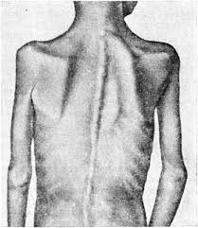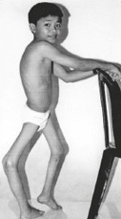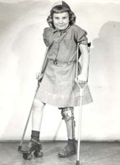
Диагностика:
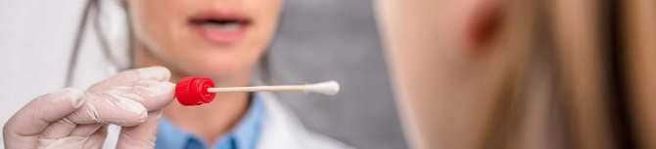
Биоматериалом для анализа выступают: кровь, спинномозговая жидкость, назофарингеальная слизь, кал.

Основные лабораторные тесты:

- Выделение полиовируса из слизи носоглотки и/или фекалий.
- Иммуноферментный анализ, направленный на обнаружение антител IgM.
- Тест на реакцию связывания комплемента (нарастание титра антител в парных сыворотках).
Лечение полиомиелита проводится в инфекционной больнице и предполагает комплексный подход, включающий:
- Строгий постельный режим.
- Защиту парализованных мышц. Для этого могут накладывать специальные шины;
- Физиотерапию. Это и лечебная физкультура, и плавание в бассейне под присмотром тренера, и массаж. Электростимуляция, аппликации из парафина, УВЧ-терапия.
- ИВЛ.

Профилактика:
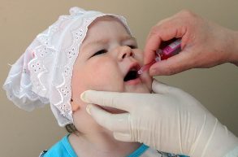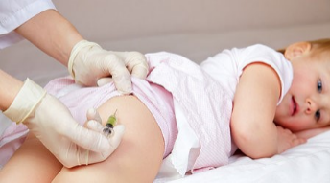
- Вакцинация;
- Отказ от купания в грязных, не приспособленных для этого водоемах;
- Соблюдение правил личной гигиены;
- Отказ от потенциально опасных продуктов. Нежелательным в этом смысле является сырое молоко – в нем нередко встречается возбудитель;
- Карантинные меры в случае, если в детском коллективе обнаружен ребенок с заболеванием. При этом все предметы и вещи обрабатываются, дезинфицируются.

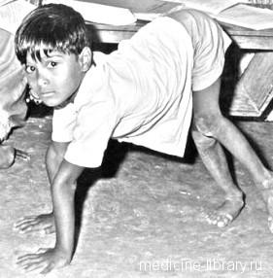
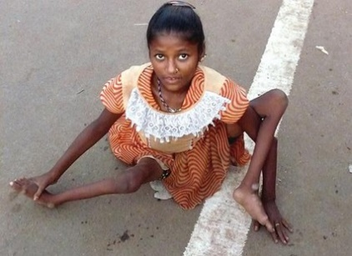

Пальчиков Н.Н. группа 310-1 2022.

Памятка по профилактике полиомиелита

